江苏省仪征中学2022-2023学年度第二学期高二地理学科导学案
【微专题】——生态环境问题及治理
研制人：李学忠 审核人：林爱红
班级：__________ 姓名：__________ 学号：________ 授课日期：2023年3月8日
【学习目标】
规范答题术语，掌握生态环境问题及治理的分析思路
【答题指导】 INCLUDEPICTURE "H:\\莫成程\\2021\\同步\\地理\\地理 鲁教版 选择性必修2(新教材)\\答题指导A.TIF" \* MERGEFORMATINET INCLUDEPICTURE "H:\\莫成程\\2021\\同步\\地理\\地理 鲁教版 选择性必修2(新教材)\\WORD\\答题指导A.TIF" \* MERGEFORMATINET INCLUDEPICTURE "D:\\张梦梦\\2021\\同步\\看ppt\\地理\\地理 鲁教版 选择性必修2(新教材)(莫程程)\\全书完整的Word版文档\\答题指导A.TIF" \* MERGEFORMATINET
1．常见生态环境问题成因类题目
思考方向 |  | 规范答题术语
水土流失 | 自然原因 | 土质疏松；降水多且集中；地表植被覆盖度较差；地面起伏大，流水冲刷力强
水土流失 | 人为原因 | 植被的破坏；不合理的耕作制度；开矿；坡地开垦
荒漠化 | 自然原因 | 气候干旱；大风日数多且集中；地表多沙质沉积物；全球气候变暖，蒸发旺盛
荒漠化 | 人为原因 | 过度樵采；过度放牧；过度农垦；水资源利用不当；工矿开发；居民点和道路建设不注意环保
湿地萎缩 | 自然原因 | 气候变干，蒸发加强；沉积物长期积累
湿地萎缩 | 人为原因 | 土壤侵蚀；围湖造田；大量引水灌溉；环境污染；河流的截流改向
森林破坏 | 自然原因 | 气候异常；生物演化
森林破坏 | 人为原因 | 滥伐森林；毁林开荒；商业性伐木；森林火灾；居民烧柴等
生物多样性减少 | 自然原因 | 物种有发生、发育和消亡的过程
生物多样性减少 | 人为原因 | 乱砍滥伐，生物生存环境遭破坏；过度捕猎

2.常见生态环境问题治理措施类题目
思考方向 | 规范答题术语
工程措施 | ①农业上的工程措施主要有平整土地、修筑梯田、引水灌溉、兴建水利设施(打坝淤地，建水库、电站和水渠)等；②防洪工程措施主要有建立分洪区、蓄清排浑、加固堤坝等
生物措施 | 植树种草，退耕还林、还草，秸秆还田，封山育林、育草，建立自然保护区，人工繁殖珍稀野生动物，移植珍稀野生植物等
技术措施 | ①交通技术措施主要是在汽车上安装尾气净化装置；②农业技术措施主要有深耕改土、科学施肥、科学育种、轮作套种、地膜覆盖、温室栽培、喷灌和滴灌等
生活措施 | 建沼气池、普及省柴灶、以天然气作燃料等
经济措施 | 主要有调整产业结构，如开展多种农业经营；发展农产品加工，使工业由资源消耗型向高科技、节约型转变；发展新兴产业和第三产业等
政策措施 | 主要有开发性移民，加大资金、劳动力投入，城市规划或发展旅游业等
环保措施 | 主要有发展生态农业、立体农业和环保产业；控制、治理环境污染，通过立法进行环境监督、管理和保护；提高人们的环保意识，禁止破坏生态环境等
【专题训练】 INCLUDEPICTURE "H:\\莫成程\\2021\\同步\\地理\\地理 鲁教版 选择性必修2(新教材)\\针对练习.TIF" \* MERGEFORMATINET INCLUDEPICTURE "H:\\莫成程\\2021\\同步\\地理\\地理 鲁教版 选择性必修2(新教材)\\WORD\\针对练习.TIF" \* MERGEFORMATINET INCLUDEPICTURE "D:\\张梦梦\\2021\\同步\\看ppt\\地理\\地理 鲁教版 选择性必修2(新教材)(莫程程)\\全书完整的Word版文档\\针对练习.TIF" \* MERGEFORMATINET
读“我国西部各省区土地退化状况比较图”，完成1～2题。
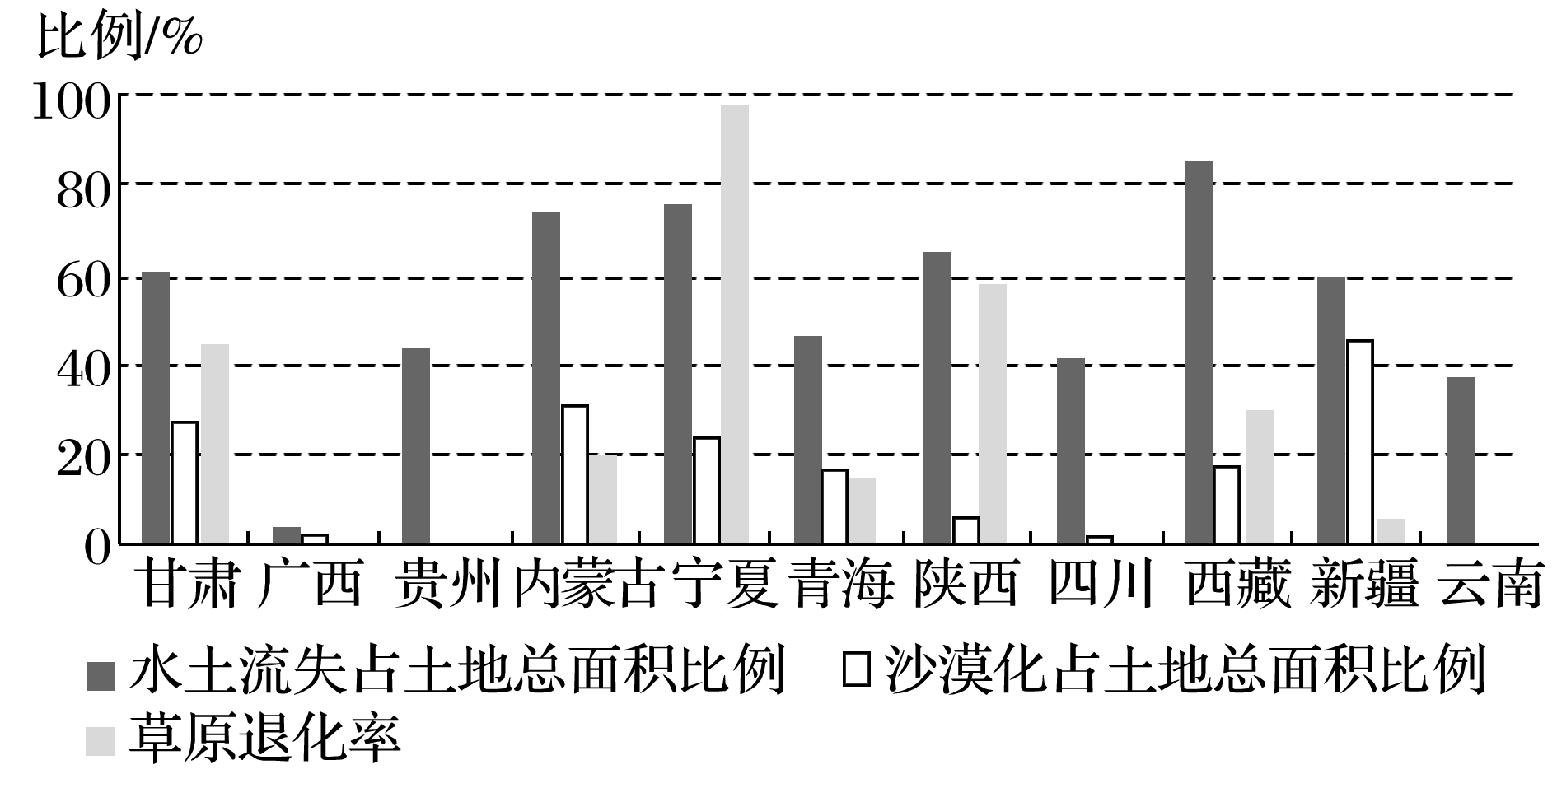
1．下列判读正确的是( )
A．甘肃省土地退化只表现为土地沙漠化
B．云贵两省水土流失的人为原因主要是过度放牧
C．内蒙古水土流失的面积与宁夏一样多
D．西部各省区沙漠化的自然原因主要是气候干旱
2．保护和恢复西部的生态环境，可采取的措施有( )
①把生态建设放在首位 ②提高沿途城镇的天然气使用率，减少对林草的开发
③生态重点地区实行严格退耕还林还草 ④杜绝对自然资源的开发以保护生态环境
A．①②③ B．①②④ C．①③④ D．②③④
土壤在水和风力等外力作用下被破坏、剥蚀、搬运的过程，称作土壤侵蚀。下图示意南亚某国家土壤侵蚀强度空间分布。读图，完成3～5题。
INCLUDEPICTURE "H:\\莫成程\\2021\\同步\\地理\\地理 鲁教版 选择性必修2(新教材)\\sW87.TIF" \* MERGEFORMATINET INCLUDEPICTURE "H:\\莫成程\\2021\\同步\\地理\\地理 鲁教版 选择性必修2(新教材)\\WORD\\sW87.TIF" \* MERGEFORMATINET 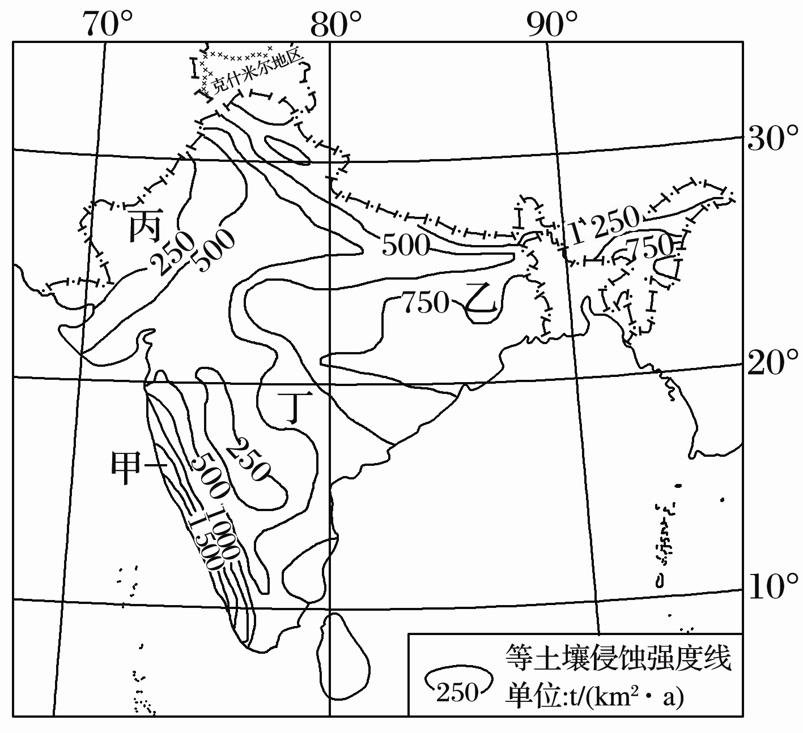
3．甲、乙、丙、丁四地中，土壤侵蚀强度最大的是( )
A．甲 B．乙 C．丙 D．丁
4．甲、丁两地土壤侵蚀强度差异较大的主要影响因素是( )
A．海拔、降水量 B．土质、地形
C．降水量、地形 D．风力、海拔
5．为防治土壤侵蚀，甲地区可采取的措施是( )
①平整土地，大力发展种植业 ②将坡耕地改为水平梯田，减轻水土流失
③造林种草等生物工程措施 ④进行大规模生态移民
A．①② B．②③ C．③④ D．①④
江苏省仪征中学2022—2023学年度第二学期高二地理学科作业
【微专题】——生态环境问题及治理
研制人：李学忠 审核人：林爱红
班级：________姓名：________学号：_______时间：3月8日作业时长：20分钟
喀什噶尔河西临帕米尔高原，东面开口朝向塔克拉玛干沙漠。某科研机构对该河部分流域进行了调研，发现河道自然与人为污染都很严重，流域内生态问题也很突出。下图示意该科研机构的调研区域。据此完成1～3题。
INCLUDEPICTURE "H:\\莫成程\\2021\\同步\\地理\\地理 鲁教版 选择性必修2(新教材)\\sw88.TIF" \* MERGEFORMATINET INCLUDEPICTURE "H:\\莫成程\\2021\\同步\\地理\\地理 鲁教版 选择性必修2(新教材)\\WORD\\sw88.TIF" \* MERGEFORMATINET 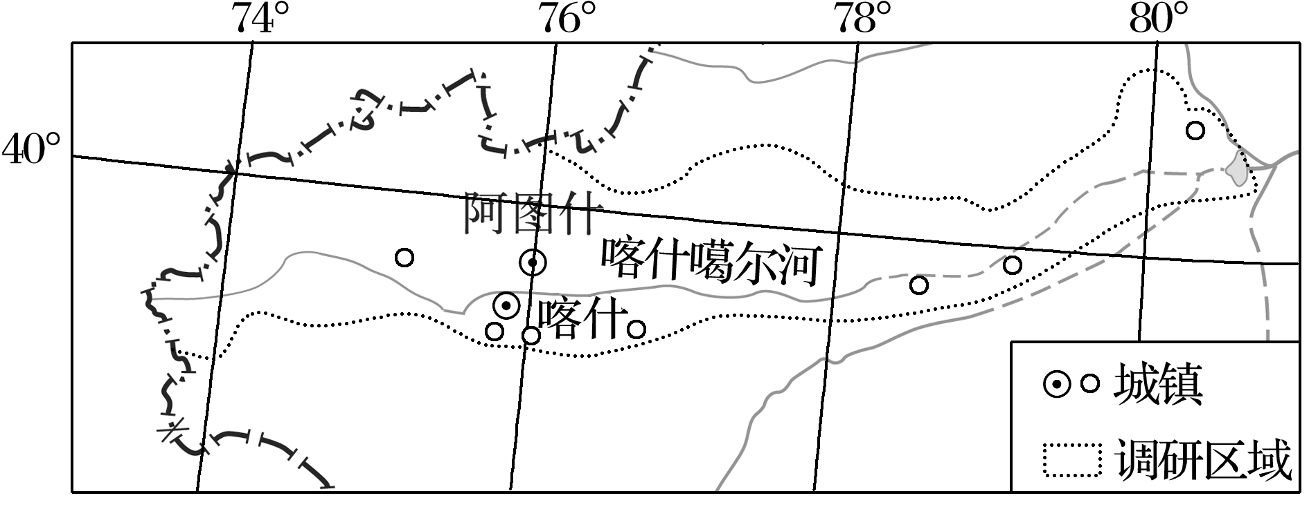
1．该河下游河水的矿化度(单位：克/升，指水中盐分的含量)比出山口的矿化度要高许多，主要原因有( )
①植被覆盖率低 ②流域内蒸发旺盛 ③地下咸水补给河水 ④工农业废水、城镇污水排入
A．①②③ B．①②④ C．①③④ D．②③④
2．该河沿岸的灌区灌排系统不完善，灌区排水不畅。这势必导致灌区( )
A．水土流失 B．土壤盐渍化
C．土地荒漠化 D．土地沼泽化
3．政府鼓励当地农民在邻河农田的河边地头建设高埂宽阔林带，其目的主要是( )
A．防止农田径流汇入河流 B．防止利用河水灌溉
C．降低大风对农田的危害 D．降低河水的含沙量
（★）黑河是我国第二大内流河，该河流域是古丝绸之路的必经之地，黑河下游曾是水草丰美、牛羊成群的地方，现在到处是沙漠戈壁。读图完成4～5题。
INCLUDEPICTURE "H:\\莫成程\\2021\\同步\\地理\\地理 鲁教版 选择性必修2(新教材)\\sw89.TIF" \* MERGEFORMATINET INCLUDEPICTURE "H:\\莫成程\\2021\\同步\\地理\\地理 鲁教版 选择性必修2(新教材)\\WORD\\sw89.TIF" \* MERGEFORMATINET 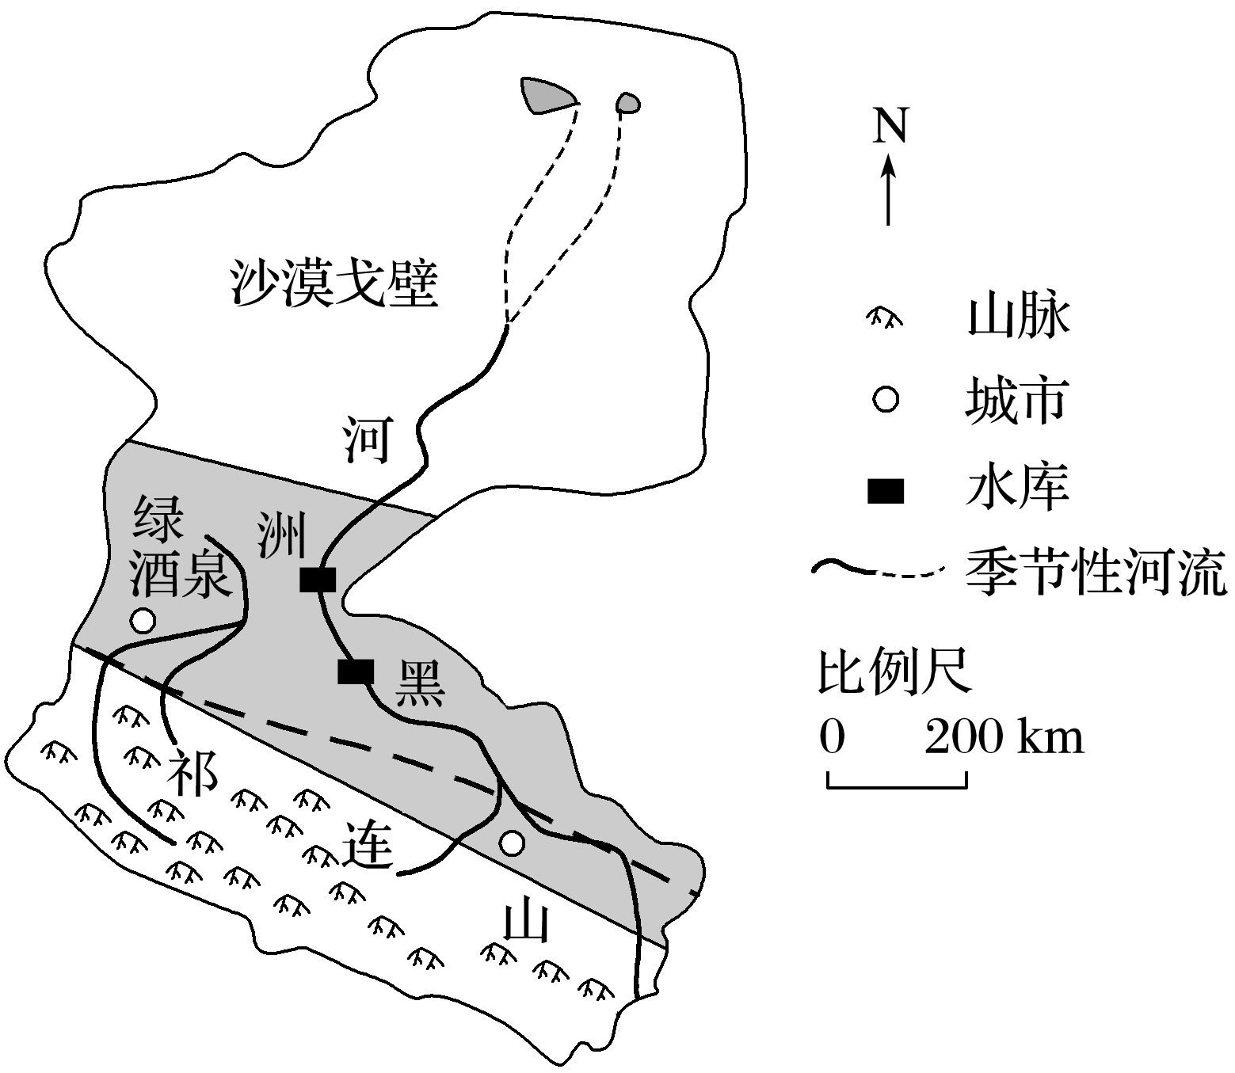
4．黑河下游地区草原退化、生态恶化的主要人为原因是( )
A．陡坡修筑梯田 B．工业规模扩大
C．水资源利用不当 D．深居内陆、气候干旱
5．为恢复黑河下游地区往日的生态，下列措施合理的有( )
①上游推广节水灌溉 ②中游建设河流防渗工程
③流域用水统一管理 ④下游修建平原水库
A．①②③ B．②③④
C．①②④ D．①③④
6．（★）阅读图文材料，回答下列问题。
佛罗里达州大部分地区位于大西洋和墨西哥湾沿岸平原，平均海拔低于35 m。境内有河流17 116条，湖泊3万多个，其南部分布着大片沼泽，保持着原生的自然状态。近年来由于经济发展和人口增长，大沼泽地区面临着由社会经济发展所带来的生态环境问题。下图为美国佛罗里达州大沼泽分布图与迈阿密气候资料图。
INCLUDEPICTURE "H:\\莫成程\\2021\\同步\\地理\\地理 鲁教版 选择性必修2(新教材)\\sw90.TIF" \* MERGEFORMATINET INCLUDEPICTURE "H:\\莫成程\\2021\\同步\\地理\\地理 鲁教版 选择性必修2(新教材)\\WORD\\sw90.TIF" \* MERGEFORMATINET 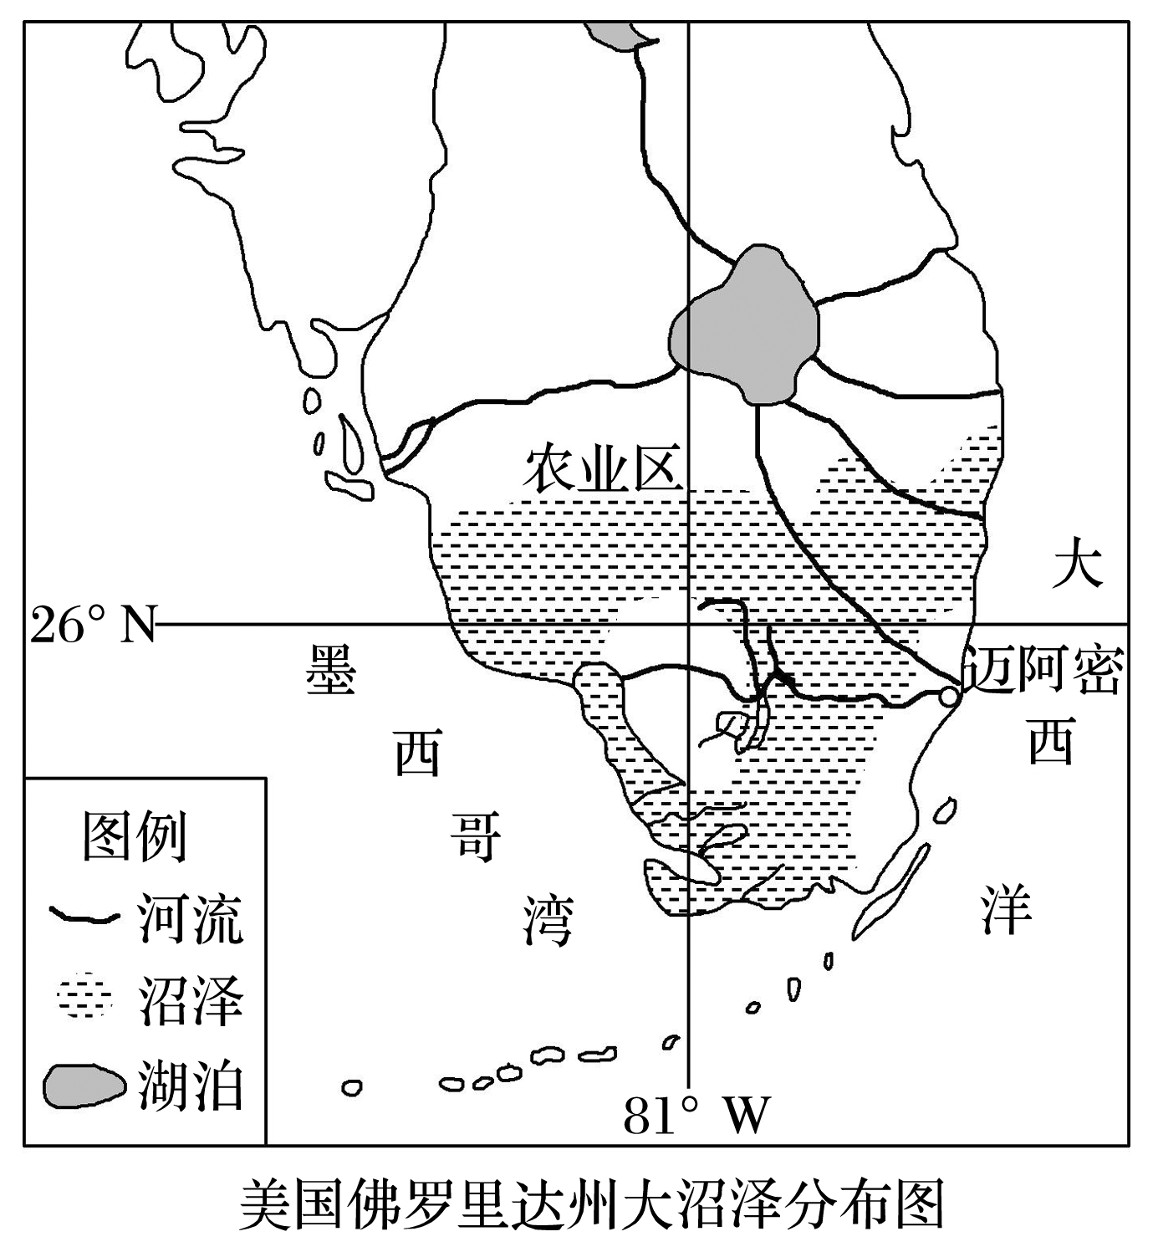
INCLUDEPICTURE "H:\\莫成程\\2021\\同步\\地理\\地理 鲁教版 选择性必修2(新教材)\\sw91.TIF" \* MERGEFORMATINET INCLUDEPICTURE "H:\\莫成程\\2021\\同步\\地理\\地理 鲁教版 选择性必修2(新教材)\\WORD\\sw91.TIF" \* MERGEFORMATINET 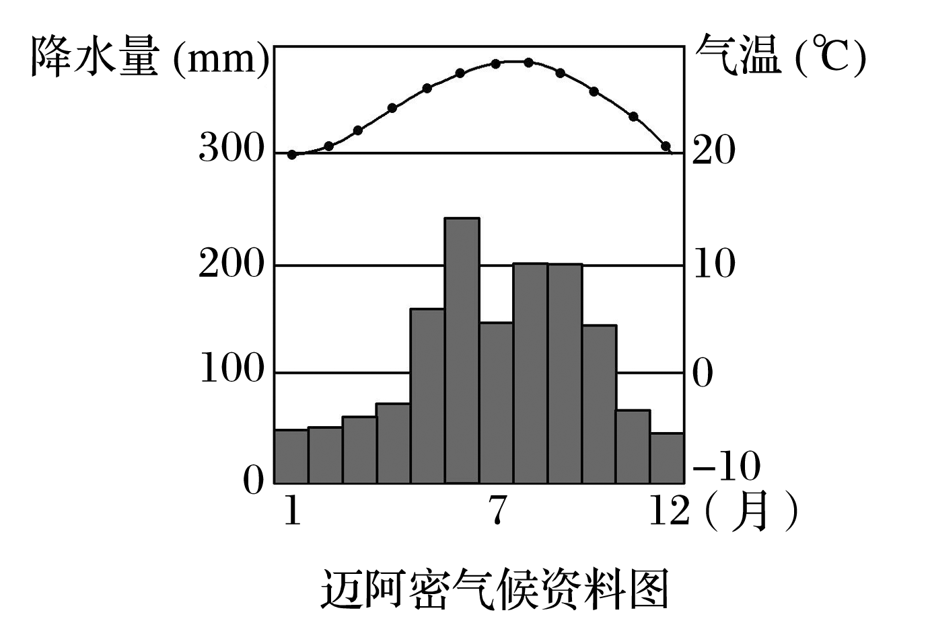
（1）描述图示大沼泽形成的有利条件。

（2）大沼泽沿海部分的水位变化较大，试分析原因。

（3）试推测大沼泽因人为活动可能面临的主要生态环境问题，并对沼泽的保护提出合理化建议。
高二地理补充练习
1. 某校学生到河南省开展不同主题的研学活动。读图，回答下列问题。（16分）
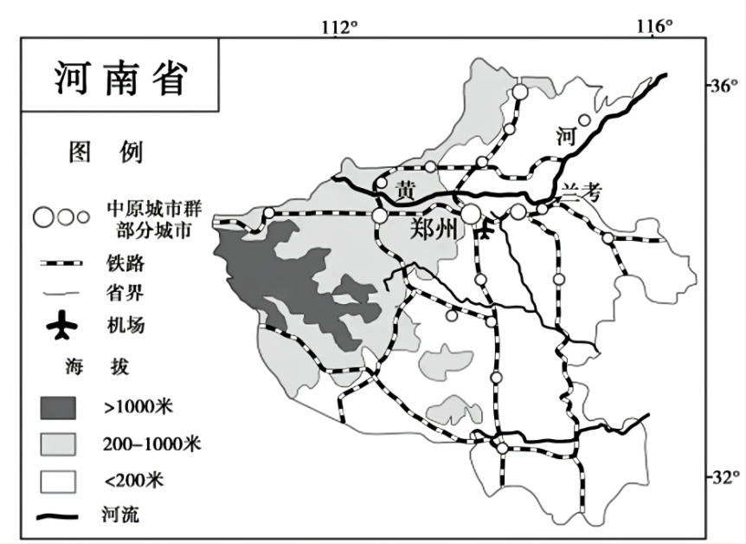
任务一：调查耕地开发利用现状
耕地是农业生产的基础，2021年河南省部分地区实行大豆——玉米轮作，即2020年种植大豆的地块，2021年改种玉米。
- 简述河南省耕地资源的分布特点，以及实行轮作的重要意义。 （6分）

任务二：了解特色农产品的生长条件
2021年10月27日，第四届河南国际现代农业博览会在郑州开幕，兰考蜜瓜、灵宝苹果等各地明星“国潮”农产品，吸引了来自全国近500家参展商参展。
兰考蜜瓜是河南省开封市兰考县特产，全国农产品地理标志。兰考县地处黄河故道，出产的兰考蜜瓜具有瓜体均匀、品质好、含糖量高、果肉细腻甜脆等特点。
- 概述兰考县生产高品质蜜瓜的土壤条件。（4分）

任务三：认识城市等级体系
郑州市地处中原腹地，是我国重要的服装、食品，电子信息等产业基地，物流信息平台连通境内外，目前是中原城市群的核心城市。
（3）从区域空间组织视角，说明郑州在中原城市群中辐射功能最强的主要原因。（6分）

